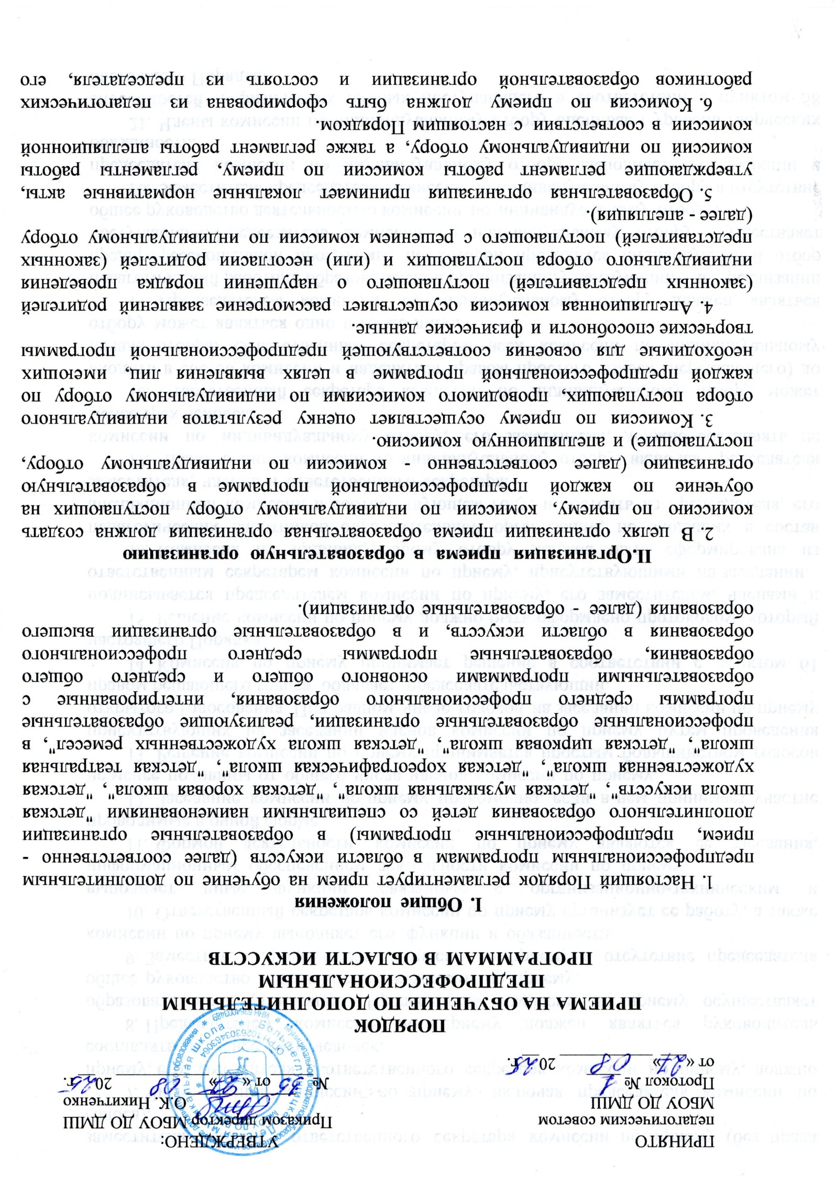

заместителя, членов и ответственного секретаря комиссии по приему (без права голоса).
- Число членов комиссии по приему, включая председателя комиссии по приему, его заместителя и ответственного секретаря комиссии по приему, должно составлять не менее пяти человек.
- Председателем комиссии по приему должен являться руководитель образовательной организации. Председатель комиссии по приему осуществляет общее руководство деятельностью комиссии по приему.
- Заместитель председателя комиссии по приему в отсутствие председателя комиссии по приему выполняет его функции и обязанности.
- Ответственный секретарь комиссии по приему организует ее работу, а также выполняет иные функции, связанные с организационно-техническим и информационным обеспечением деятельности комиссии по приему.
- Формой деятельности комиссии по приему являются ее заседания, проводимые в очной форме.
- Заседание комиссии по приему правомочно, если в нем принимает участие не менее половины от общего числа членов комиссии по приему.
- Решение комиссии по приему принимается простым большинством голосов присутствующих на заседании членов комиссии по приему путем проведения открытого голосования. При равном числе голосов на заседании комиссии по приему правом решающего голоса обладает председательствующий.
- Комиссия по приему принимает решение в соответствии с пунктом 61 настоящего Порядка.
- Решение комиссии по приему должно быть оформлено протоколом, который подписывается председателем комиссии по приему, его заместителем, членами и ответственным секретарем комиссии по приему, присутствующими на заседании.
- Комиссия по индивидуальному отбору должна быть сформирована из педагогических работников образовательной организации, не входящих в состав апелляционной комиссии в соответствующем году, и состоять из председателя, его заместителя, членов и ответственного секретаря.
- Число членов комиссии по индивидуальному отбору, включая председателя комиссии по индивидуальному отбору, его заместителя, должно составлять не менее трех человек.
- Ответственный секретарь комиссии по индивидуальному отбору может входить в состав комиссии и наделяться правом простого голоса (нерешающего) до начала отбора. Ответственным секретарем всех комиссий по индивидуальному отбору может являться одно и то же лицо.
- Председателем комиссии по индивидуальному отбору должен являться педагогический работник образовательной организации, участвующий в реализации предпрофессиональной программы, по которой проводится индивидуальный отбор поступающих. Председатель комиссии по индивидуальному отбору осуществляет общее руководство деятельностью комиссии по индивидуальному отбору.
- Заместитель председателя комиссии по индивидуальному отбору в отсутствие председателя комиссии по индивидуальному отбору выполняет его функции и обязанности.
- Члены комиссии по индивидуальному отбору оценивают уровень творческих способностей и физических данных поступающего в соответствии с пунктом 58 настоящего Порядка.
- Ответственный секретарь комиссии по индивидуальному отбору организует ее работу, а также выполняет иные функции, связанные с организационно-техническим и информационным обеспечением деятельности комиссии по индивидуальному отбору.
- Формой деятельности комиссии по индивидуальному отбору являются ее заседания, проводимые в очной форме.
- Заседание комиссии по индивидуальному отбору правомочно, если в нем принимает участие не менее половины от общего числа членов комиссии по индивидуальному отбору.
- Решение комиссии по индивидуальному отбору принимается простым большинством голосов присутствующих на заседании членов комиссии по индивидуальному отбору путем проведения открытого голосования.
- При равном числе голосов на заседании комиссии по индивидуальному отбору правом решающего голоса обладает председательствующий.
- Комиссия по индивидуальному отбору принимает решение в соответствии с пунктом 59 настоящего Порядка.
- Решение комиссии по индивидуальному отбору должно быть оформлено протоколом, который подписывается председателем комиссии по индивидуальному отбору, его заместителем, членами и ответственным секретарем комиссии по индивидуальному отбору, присутствующими на заседании, и направляется ответственному секретарю комиссии по приему.
- Апелляционная комиссия должна быть сформирована из педагогических работников образовательной организации, не входящих в состав комиссии по приему и комиссии по индивидуальному отбору в соответствующем году, и состоять из председателя, его заместителя, членов и ответственного секретаря апелляционной комиссии (без права голоса).
- Число членов апелляционной комиссии, включая председателя апелляционной комиссии, его заместителя и ответственного секретаря апелляционной комиссии, должно составлять не менее трех человек.
- Председатель апелляционной комиссии осуществляет общее руководство деятельностью апелляционной комиссии.
- Заместитель председателя апелляционной комиссии в отсутствие председателя апелляционной комиссии выполняет его функции и обязанности.
- Ответственный секретарь апелляционной комиссии организует ее работу, принимает и рассматривает апелляции от родителей (законных представителей) поступающих, а также выполняет иные функции, связанные с организационно-техническим и информационным обеспечением деятельности апелляционной комиссии.
- Формой деятельности апелляционной комиссии являются ее заседания, проводимые в очной форме в дни проведения апелляций.
- Заседание апелляционной комиссии правомочно, если в нем принимает участие не менее половины от общего числа членов апелляционной комиссии.
- Решение апелляционной комиссии принимается простым большинством голосов присутствующих на заседании членов апелляционной комиссии путем проведения открытого голосования.
- Апелляционная комиссия принимает решение в соответствии с пунктом 68 настоящего Порядка.
- Решение апелляционной комиссии должно быть оформлено протоколом, который подписывается председателем апелляционной комиссии, его заместителем, членами и ответственным секретарем апелляционной комиссии, присутствующими на заседании.
- Прием поступающих ведется комиссией по приему согласно графику, утверждаемому руководителем образовательной организации (далее - график приема).
- Прием осуществляется на основании решения комиссии по приему, принятого с учетом решения комиссии по индивидуальному отбору о результатах индивидуального отбора поступающих.
- При приеме образовательной организацией обеспечивается соблюдение прав граждан Российской Федерации, иностранных граждан и лиц без гражданства в области образования, установленные законодательством Российской Федерации.

Сроки приема и порядок информирования о приеме в образовательную организацию
- Прием проводится в первый класс в период с 15 апреля по 15 июня соответствующего года.
- Образовательная организация самостоятельно устанавливает конкретные сроки проведения приема в соответствующем году в рамках периода, указанного в пункте 42 настоящего Порядка, по каждой предпрофессиональной программе. При наличии свободных мест для приема в образовательную организацию после периода, указанного в пункте 42 настоящего Порядка, срок приема продлевается в соответствии с пунктом 74 настоящего Порядка.
- Не позднее чем за 14 календарных дней до начала приема образовательная организация размещает на своем официальном сайте в информационно-телекоммуникационной сети "Интернет" (далее - официальный сайт), а также на информационном стенде следующую информацию:
настоящий Порядок;
правила приема;
регламент работы комиссии по приему, регламенты работы комиссий по индивидуальному отбору и регламент работы апелляционной комиссии;
график приема;
перечень предпрофессиональных программ, по которым образовательная организация объявляет прием в соответствии с лицензией на осуществление образовательной деятельности;
формы проведения индивидуального отбора поступающих;
даты, время и место проведения индивидуального отбора по каждой предпрофессиональной программе;
количество мест для приема в образовательную организацию по каждой предпрофессиональной программе за счет бюджетных ассигнований федерального бюджета, бюджетов субъектов Российской Федерации и местных бюджетов;
количество мест для обучения по каждой предпрофессиональной программе по договорам об образовании, заключаемым при приеме на обучение за счет средств физического и (или) юридического лица (далее - договор об оказании платных образовательных услуг);
особенности проведения приема в образовательную организацию для инвалидов и лиц с ограниченными возможностями здоровья (при наличии разработанных программ и (или) созданных образовательной организацией специальных условий для их обучения);
образец заявления родителя (законного представителя) поступающего о приеме в образовательную организацию (далее - заявление);
образец договора об оказании платных образовательных услуг; правила подачи и рассмотрения апелляций по результатам приема; образец апелляции.
- Образовательная организация обязана ознакомить поступающего и (или) его родителей (законных представителей) со своим уставом, со сведениями о дате предоставления и регистрационном номере лицензии на осуществление образовательной деятельности, с предпрофессиональными программами, по которым образовательная организация объявляет прием, и другими документами, регламентирующими организацию и осуществление образовательной деятельности, права и обязанности обучающихся.

Прием документов в образовательную организацию
- Прием проводится в первый класс по заявлению (на русском языке), подаваемому родителем (законным представителем) поступающего в образовательную организацию.
В заявлении должны быть указаны следующие сведения:
фамилия, имя, отчество (при наличии) поступающего; дата и место рождения поступающего;
адрес места жительства и (или) адрес места пребывания поступающего;
фамилия, имя, отчество (при наличии) родителя (законного представителя) поступающего;
дата и место рождения родителя (законного представителя) поступающего;
адрес места жительства и (или) адрес места пребывания родителя (законного представителя) поступающего;
адрес электронной почты (при наличии), номер телефона (при наличии) родителя (законного представителя) поступающего;
потребность поступающего в обучении по адаптированной образовательной программе (при наличии) и (или) в специальных условиях (при наличии) для организации обучения обучающегося с ограниченными возможностями здоровья в соответствии с заключением психолого-медико-педагогической комиссии или ребенка-инвалида в соответствии с индивидуальной программой реабилитации и абилитации инвалида;
согласие родителей (законных представителей) поступающего на обучение по адаптированной образовательной программе (при наличии соответствующей программы в образовательной организации и необходимости обучения поступающего по адаптированной образовательной программе, подтвержденной документально);
факт ознакомления поступающего и (или) его родителей (законных представителей) с уставом образовательной организации, сведениями о дате предоставления и регистрационном номере лицензии на осуществление образовательной деятельности, с предпрофессиональными программами, по которым образовательная организация объявляет прием, и другими документами, регламентирующими организацию и осуществление образовательной деятельности, права и обязанности обучающихся;
согласие родителя (законного представителя) поступающего на обработку персональных данных в соответствии с Федеральным законом от 27 июля 2006 г. N 152-ФЗ "О персональных данных".
- Родитель (законный представитель) поступающего должен приложить к заявлению документы, указанные в пункте 49 настоящего Порядка (далее -документы для приема).
- Заявление и документы для приема подаются одним из следующих способов: лично в образовательную организацию;
в форме электронных документов и (или) электронных образцов документов по электронной почте образовательной организации.
- При подаче заявления лично родитель (законный представитель) представляет копии следующих документов (кроме случаев подачи заявления по электронной почте):
документ, удостоверяющий личность родителя (законного представителя) поступающего;
свидетельство о рождении поступающего либо иной документ, подтверждающий факт рождения поступающего и степень родства с родителем (законным представителем);
свидетельство об усыновлении (удочерении) поступающего;
документ, подтверждающий установление опеки или попечительства над поступающим (в случае установления опеки или попечительства над поступающим);
заключение психолого-медико-педагогической комиссии (при наличии) или индивидуальную программу реабилитации и абилитации инвалида (при наличии). После подачи заявления и документов для приема родителю (законному представителю) поступающего образовательной организацией выдается документ, заверенный подписью работника образовательной организации, ответственного за прием заявлений и документов для приема, содержащий индивидуальный номер заявления и перечень представленных документов для приема. В случае подачи заявления по электронной почте документ направляется ответным письмом по адресу электронной почты, с которого осуществлялась подача заявления.
- На каждого поступающего формируется личное дело, в котором хранятся заявление и перечень представленных документов для приема.
- Образовательная организация осуществляет обработку полученных в связи с приемом персональных данных поступающих и их родителей (законных представителей) в соответствии с Федеральным законом от 27 июля 2006 г. N 152-ФЗ "О персональных данных".

Проведение индивидуального отбора поступающих
- Дата, время и место проведения индивидуального отбора поступающих по каждой предпрофессиональной программе устанавливаются образовательной организацией самостоятельно в соответствии с пунктами 42 - 45 настоящего Порядка.
- Для проведения индивидуального отбора поступающих образовательная организация проводит прослушивания, просмотры, показы, предусмотренные правилами приема.
- С целью ознакомления поступающих с формами проведения индивидуального отбора поступающих образовательная организация в порядке, установленном правилами приема, проводит предварительные прослушивания, просмотры, показы, предусмотренные правилами приема.
- Формы проведения индивидуального отбора поступающих по конкретной предпрофессиональной программе устанавливаются образовательной организацией самостоятельно с учетом федеральных государственных требований к минимуму содержания, структуре и условиям реализации предпрофессиональных программ и срокам обучения по этим программам (далее - ФГТ).
- Образовательная организация самостоятельно устанавливает с учетом ФГТ:
требования, предъявляемые к уровню творческих способностей и физическим данным поступающих (по каждой форме проведения индивидуального отбора поступающих);
систему оценок, применяемую при проведении индивидуального отбора поступающих в образовательной организации (далее - система оценок);
условия и особенности проведения индивидуального отбора для поступающих с ограниченными возможностями здоровья, инвалидов (при индивидуальном отборе поступающих с ограниченными возможностями здоровья, инвалидов).
- Каждый член комиссии по индивидуальному отбору, присутствующий при проведении индивидуального отбора поступающих, должен оценить уровень творческих способностей и физических данных поступающего в соответствии с системой оценок и выставить баллы.
- По результатам оценки уровня творческих способностей и физических данных поступающего комиссия по индивидуальному отбору обязана сформировать рейтинг поступающих в порядке убывания присвоенных им суммарных баллов.
- Ответственный секретарь комиссии по индивидуальному отбору должен передать протокол заседания комиссии по индивидуальному отбору, содержащий ее решение о результатах индивидуального отбора поступающих, в комиссию по приему не позднее следующего рабочего дня после дня принятия комиссией по индивидуальному отбору решения о результатах индивидуального отбора поступающих.
- Комиссия по приему не позднее следующего рабочего дня после дня получения протокола заседания комиссии по индивидуальному отбору рассматривает их и формирует с учетом определенного учредителем образовательной организации государственного (муниципального) задания на оказание государственных (муниципальных) услуг пофамильный список поступающих, рекомендованных к зачислению в образовательную организацию.
- Образовательная организация должна разместить на официальном сайте и на информационном стенде результаты индивидуального отбора поступающих по каждой предпрофессиональной программе с указанием пофамильного списка поступающих, рекомендованных комиссией по приему к зачислению в образовательную организацию, с указанием их суммарных баллов, полученных по итогам проведения индивидуального отбора поступающих, не позднее трех рабочих дней после дня проведения индивидуального отбора поступающих.
- Копии протоколов заседаний комиссии по индивидуальному отбору (либо выписки из данных протоколов) хранятся в личных делах обучающихся в образовательной организации.

Подача и рассмотрение апелляции
- По результатам индивидуального отбора поступающих родители (законные представители) поступающих имеют право подать в апелляционную комиссию апелляцию.
- Апелляция рассматривается не позднее одного рабочего дня со дня ее подачи на заседании апелляционной комиссии, на которое приглашаются родители (законные представители) поступающих, не согласные с решением комиссии по индивидуальному отбору.
Ответственный секретарь апелляционной комиссии должен уведомить родителей (законных представителей) поступающих о дате, времени и месте проведения заседания апелляционной комиссии в сроки, установленные регламентом работы апелляционной комиссии.
- Для рассмотрения апелляции ответственный секретарь комиссии по приему направляет в апелляционную комиссию протокол соответствующего заседания комиссии по индивидуальному отбору, краткие характеристики на поступающего, составленные членами комиссии по индивидуальному отбору, творческие работы поступающих (при их наличии).
- Апелляционная комиссия на своем заседании принимает одно из следующих решений:
о целесообразности повторного проведения индивидуального отбора поступающего;
о нецелесообразности повторного проведения индивидуального отбора поступающего.
- Члены апелляционной комиссии определяют и устанавливают соответствие выставленных баллов уровню творческих способностей и физических данных поступающего.
- Решение апелляционной комиссии принимается на закрытом заседании простым большинством голосов членов апелляционной комиссии, участвующих в заседании, при обязательном присутствии председателя комиссии или его заместителя. При равном числе голосов председательствующий на заседании апелляционной комиссии обладает правом решающего голоса.
- Решение апелляционной комиссии подписывается председателем апелляционной комиссии и доводится до сведения подавших апелляцию родителей (законных представителей) поступающего под подпись в течение одного рабочего дня, следующего за днем принятия решения.
- Протокол апелляционной комиссии передается в комиссию по приему. В случае принятия решения о целесообразности повторного проведения индивидуального отбора поступающего повторный отбор поступающего проводится в соответствии с пунктом 74 настоящего Порядка.

Повторный индивидуальный отбор поступающих и дополнительный прием
- Повторный индивидуальный отбор поступающего проводится на основании решения апелляционной комиссии в присутствии одного из членов апелляционной комиссии в течение трех рабочих дней со дня принятия апелляционной комиссией решения о целесообразности повторного проведения индивидуального отбора поступающего.
Дата, время и место проведения повторного индивидуального отбора поступающих устанавливаются образовательной организацией самостоятельно в соответствии с пунктами 42 - 44 настоящего Порядка.
Повторный индивидуальный отбор поступающих проводится в соответствии с пунктами 55 и 56 настоящего Порядка.
- Поступающим, не проходившим индивидуальный отбор поступающих по уважительной причине (болезнь или иные обстоятельства, подтвержденные документально), предоставляется возможность пройти индивидуальный отбор поступающих в иное время, но не позднее окончания срока проведения индивидуального отбора поступающих, установленного образовательной организацией с учетом требований пункта 42 настоящего Порядка.
- Дополнительный прием поступающих проводится в форме индивидуального отбора поступающих и осуществляется в случае наличия свободных мест на соответствующие предпрофессиональные программы в сроки, установленные образовательной организацией (но не позднее 14 сентября), в том же порядке, что и индивидуальный отбор поступающих, проводившийся в первоначальные сроки.

Зачисление в образовательную организацию
- После завершения приема на основании пофамильных списков-рейтингов, протоколов приемной комиссии и решений апелляционной комиссии (при наличии) руководитель образовательной организации издает приказ о зачислении, приложением к которому является пофамильный список-рейтинг принятых на обучение в образовательную организацию по каждой предпрофессиональной программе.
- Копия приказа (с приложением), указанного в пункте 75 настоящего Порядка, размещается образовательной организацией на следующий рабочий день после его издания на официальном сайте и на информационном стенде.

